«Бейнеу политехникалық колледжі» МКҚК

**АШЫҚ САБАҚ**

**Тақырыбы:** Дизель қозғалтқышының қоректендіру

жүйесінің құрылысы

**2017ж**

**«Бекітемін»**

**Директордың оқу ісі**

**жөніндегі орынбасары:**

**________**

**«__» ___________2017 ж**

**1.Сабақтың тақырыбы:** Дизель қозғалтқышының қоректендіру

жүйесінің құрылысы.

**2.Сабақтың мақсаты:** Студенттерге дизель қозғалтқыштың

қоректендіру жүйесінің құрылысы және

жұмысы жөнінде түсінік беру.

**3. Сабақтың міндеттері:**

а) Білімділік мақсаты: Студенттерге дизель қозғалтқыштың

қоректендіру жүйесінің құрылысы

туралы түсінік беру, білік дағдыларын

қалыптастыру.жұмыс тәсілдерін көрсету.

ә) Дамытушылық мақсаты: Қазіргі кездегі дизель

қозғалтқыштарының қоректендіру

жүйесінің құрылысындағы жаңа

технологиялардың ерекшеліктері туралы

түсінігін дамыту қозғалтқыштардың

салыстырмалы құрылысын түсіндіріп,

сабақты дамыта жүргізу.

б) Тәрбиелік мақсаты: Студенттердің пәнге деген

қызығушылығын қалыптастыру,

кәсіби біліктілік пен ізденімпаздықты

нығайту, адамгершілік пен

кішіпейілділік, еңбек сүйгіштік,

эстетикалық талғампаздыққа игі

қасиеттерге баулу, тәрбиелеу.

**4. Сабақтың жүрісі:** Сұрақ – жауап, лекцияны түсіндіру, көрнекі

құралдарды қолдану

**5. Сабақтың түрі:** Топтық сайыс түріндегі сабақ.

**6. Сабақтың құрал –** Слайдттар, интерактивті тақта,

**жабдықтар көрнекілігі:** бейнепроектор,қозғалтқыш

тетіктері мен бөлшектері,

сызбалары.

**7. Пәнаралық байланыстар:** Физика, химия, сызу.

**8. Үй тапсырмасы:** 1. Автокөлік қозғалтқыштарының

түрлері, сипаттамалары туралы түсінік.

2. Карбюраторлы қозғалтқыштың

инжекторлы қозғалтқыштан ерекшелігі.

3. Дизельді қозғалтқыштың жұмыс істеу

Принципі туралы түсінік.

4. Автокөліктерде қолданылатын жанармай

түрлері.

**Жаңа сабақты түсіндіру: Дизель қозғалтқышының қоректендіру**

**жүйесі**

Дизельдің қоректендіру жүйесі қозғалтқыштың цилиндрлеріне жанармайды жоғары қысыммен тозаңдатып бүркуді іске асырып, дизель қозғалтқышына жүктелген жүктемеге байланысты жанармайдың керекті мөлшерін беруді қамтамасыз етеді. Сонымен қатар жану камерасына жанармайды тозаңдатып бүркуді белгілі бір уақытта орындауды, жану камерасының барлық көлеміне бірдей мөлшерде белгілі бір уақытта жанармайды тозаңдатып бүркіп беруді де қамтамасыз етеді.

Сорабпен жеткізілетін жанармайды белгілі тұрақтылықта барлық цилиндрлерге бірдей жеткізуді және бастапқы жанармайдың тозаңдатылып бүркілуін қамтамасыз етеді. Жоғары қысымды жанармай сорабына және форсункіге жанармай жеткізбестен бұрын жанармайды мұқият сүзіліп берілуін қамтамасыз етеді.

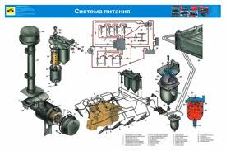

81- сурет. *Камаз-740 қозғалтқышының қоректендіру жүйесінің сызбасы*

Осы көрсетілген талаптарды өз ішіне алып, дизельдің қоректендіру жүйесіндегі жанармайды тұтандыру үшін өте аз уақыт беріледі (0,001секунт төңірегінде).Осыған байланысты жанармайды ұсақ тамшылатып және жану камерасының барлық көлеміндегі ауаға тең мөлшерде бөліп тозаңдатып бүрку өте қажет.Жанармайды жанармай ыдыстан (бактен) ішінара тазарту сүзгісі (4) және мұқият тазарту сүзгі (18) арқылы жанармайды жеткізіп беретін сорабпен (10) сорып алады.. Төменгі қысымды жанармай түтікшелері (2, 7, 11 және 13) арқылы жанармай жоғары қысымды жанармай сорабқа өтеді. Бұл жоғары қысымды жанармай сорабы цилиндрлер қатарының арасында орналасады. Қозғалтқыштың цилиндрлерінің жұмыс тәртібіне байланысты жоғары қысымды жанармай сорабы (12) жоғары қысымды жанармай түтікшелерімен (8) жанармайды қысыммен форсункіге (6) жеткізіп береді. Цилиндрлер блогының қалпақтарында орналасқан форсункілер жанармайды тозаңдатып бүркіп жану камерасына береді. Жанармайды жеткізіп беретін сораб (10) жоғары қысымды жанармай сорабқа (12) дизельдің жұмыс жасау үшін керекті мөлшерінен көп мөлшерде жанармай жеткізіп береді.

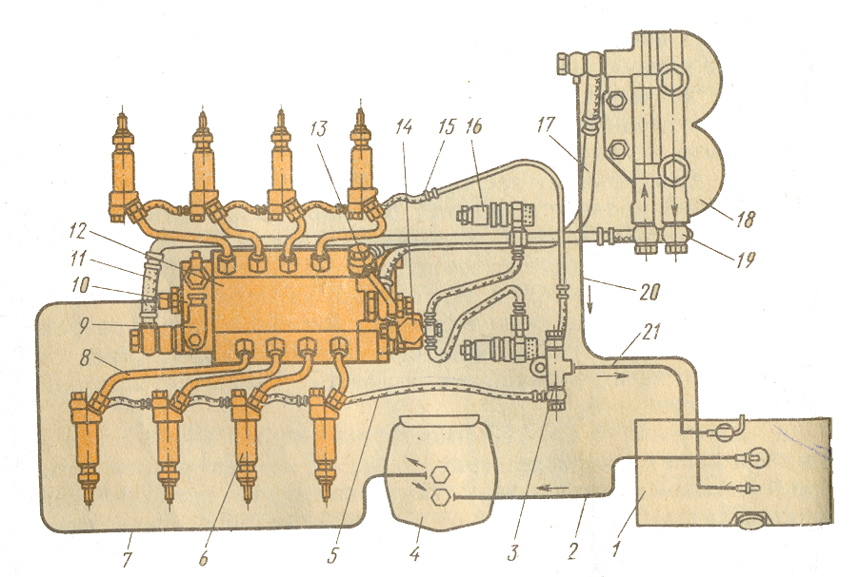*1-жанармай ыдысы (багы); 2, 5, 7, 8, 11, 13, 15, 17, 19, 20, 21 - жанармай түтікшелері; 3 - үш жаққа таратқыш; 4 - жанармайды ішінара тазарту сүзгі; 6 – форсункі; 9 -жанармай жеткізіп беруші сорап; 10 – қолмен жанармай жеткізіп беретін сорабы; 12 - жоғары қысымды жанармай сорабы; 14-электромагнитті клапан; 16 – ұшқын шығаратын шам; 8 – жанар майды мұқият тазарту сүзгі;*

82 - сурет. *Камаз – 740 дизельдің қоректендіру жүйесінің сызбасы*

Осы жеткізіліп берілген жанармаймен жүйеге түскен ауанының артығын жанармай түтікшесі (17 және 20) арқылы сорабтан (12) мұқият тазалаушы сүзгінің (18) үстімен кері қарай жанармай ыдысына (багына) құйылады. Бұдан басқа да форсункінің бүрку қорабымен инесінің арасындағы саңылаудан шашыраған жанармайдың жиынтығы түтікшелер (5,15 және 21) арқылы жанармай ыдысына (багына) келіп құйылады.

КамАЗ автокөліктерінде жанармай ыдысының (багының) көлемі 125, 170 немесе 250 литр сыйымдылықта болып, қозғалып жылысатын құбырда торлы сүзгісі және нығыздап жабатын қақпақпен жабдықталған жанармай құятын мойны болады. Жанармайдың мөлшерін көрсететін көрсеткіш бойынша бақылауға болады, ал керекті дыбысты мәліметтер жанармай ыдысында (бакте) орналасқан сезгіш арқылы жеткізіледі

**Бекіту сұрақтары: 1.**Дизель қозғалтқышының қоректендіру

жүйесінің құрылысы

**2.**Пайдаланылатын жанармай түрлері

**3.**Дизельқозғалтқыштың негізгі тетіктері

**4.**Дизелді қозғалтқыштың карбюраторлы

Қозғалтқыштан ерекшелігі

**5.**Дизелді қозғалтқыштың жоғры қысымды

жанармай сорабының атқаратын қызметі.

**Қорытындылау:** Сұрақ – жауап арқылы өтілген тақырыпты

пысықтау, оқушылардың бағаларын қою,

сабақты бекіту.

**Үй тапсырмасы:** Техникалық оқулықтар мен «Автокөлік

құрылысы» оқулығын пайдаланып,

қозғалтқыштың құрылысын,жүйелері мен

механизмдерінің атқаратын қызметін оқып

келу.